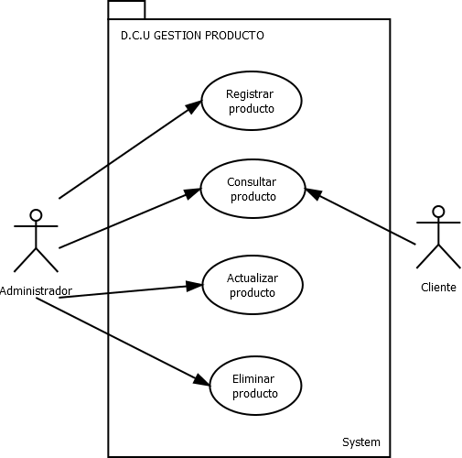

|  |  |  |  |
| --- | --- | --- | --- |
| **DCU13** | Gestión Producto | | |
| **VERSION** | 1.0 | | |
| **FECHA** | 1 Agosto 2023 | | |
| **ACTOR** | Administrador | | |
| **DESCRIPCION** | Representación de los permisos que cada actor tendrá en el módulo de productos frente al manejo de la información del mismo. | | |
| **PRECONDICIONES** | * El administrador del sistema podrá ingresar al módulo siempre y cuando cuenten con un usuario y contraseña para verificar sus roles en el sistema. | | |
| **SECUNCIA NORMAL** | **Paso** | **Acción** | |
| 1 | El administrador solicita el ingreso al sistema | |
| 2 | El sistema solicita al usuario que digite su nombre de usuario y contraseña | |
| 3 | El administrador digita su nombre de usuario y contraseña y da clic en el icono ingresar | |
| 4 | El sistema verifica en la base de datos si ese nombre de usuario existe al igual que la contraseña, si es verdadero, da el ingreso y lo lleva al menú principal del aplicativo de acuerdo a sus permisos. | |
| 5 | El administrador selecciona la opción gestión producto en el menú y/o icono | |
| 6 | El sistema lo direcciona al pantallazo de la gestión producto | |
| 6.1 | El sistema solicita al administrador seleccionar que acción desea ejecutar | |
| 6.2 | Acción insertar (el usuario selecciona dicha acción) | |
| 6.2.1 | Eladministrador digita en el txt_id producto el código del nuevo producto | |
| 6.2.2 | El administrador digita en el txt_nom producto el nombre del nuevo producto | |
| 6.2.3 | El administrador digita en el txt_precio producto el saldo en existencia en bodega del producto | |
| 6.2.4 | El administrador digita en el txt_saldo producto el precio de la venta del producto | |
| 6.2.5 | El administrador digita en el txt_canmin producto la cantidad mínima del producto que debe estar en bodega | |
| 6.2.6 | El administrador digita en el txt_canmax producto la cantidad máxima del producto que debe estar en bodega | |
| 6.2.7 | El administrador seleccionará de acuerdo a las opciones presentadas en el combo box la cantidad de medida que tiene el nuevo producto | |
| 6.2.8 | El administrador seleccionará de acuerdo a las opciones presentadas en el combo box la cantidad de presentación que tiene el nuevo producto | |
| 6.2.9 | El administrador da clic en el icono insertar producto | |
| 6.2.10 | El sistema verifica que todos los datos estén correctos y si es así muestre un mensaje informando que los datos se almacenaron correctamente. Si no es así, mostrará un mensaje de error en la digitación. | |
|  | 6.3 | Acción consultar | |
|  | 6.3.1 | Administrador da clic en el icono consultar | |
|  | 6.3.2 | El sistema solicita al administrador ingresar el código o nombre del producto que desea consultar | |
|  | 6.3.3 | El administrador digita el código o nombre del producto a consultar da clic en consultar | |
|  | 6.3.4 | El sistema busca en la base de datos la informan del producto y si existe, muestra en pantalla toda la información almacenada de dicho producto. Si no lo encuentra, muestra un mensaje informando que ese producto no existe en la base de datos | |
|  | 6.4 | Acción Actualizar | |
|  | 6.4.1 | El administrador debe consultar primero el producto que desea actualizar | |
|  | 6.4.2 | El sistema muestra en pantalla la información del producto consultado | |
|  | 6.4.3 | El administrador selecciona que dato desea actualizar del producto y registra el nuevo dato | |
|  | 6.4.4 | Una vez modificados los datos el usuario da clic en el icono actualizar | |
|  | 6.4.5 | El sistema registra la nueva información e la base de datos y arroja un mensaje informando que los datos han sido actualizados satisfactoriamente | |
|  | 6.5 | Acción Eliminar o cambiar de estado del producto | |
|  | 6.5.1 | El administrador debe consultar el producto que desea eliminar de la base de datos o cambiar su estado en la base de datos | |
|  | 6.5.2 | El sistema muestra en pantalla la información del producto solicitado | |
|  | 6.5.3 | El administrador da clic en el icono eliminar | |
|  | 6.5.4 | El sistema pregunta través de un mensaje si está seguro que desea eliminar la información de dicho producto | |
|  | 6.5.5 | El administrador da clic en el icono si para confirmar que si desea borrar de la base de datos la información del producto. Si no está seguro da clic en la opción NO y cancela la acción. | |
|  | 6.5.6 | El sistema muestra un mensaje al administrador que la información del producto fue eliminada de la base de datos. | |
|  | 6.6 | Volver al menú principal | |
|  | 6.6.1 | El administrador da clic en el icono menú principal | |
|  | 6.6.2 | El administrador lo lleva al menú principal | |
| EXCEPCIONES | Paso | Acción | |
|  |  |  |
|  |  |  |
|  |  |  |
|  |  |  |



|  |  |  |
| --- | --- | --- |
| **DCU14** | Gestión Producto | |
| **VERSION** | 1.0 | |
| **FECHA** | 1 Agosto 2023 | |
| **ACTOR** | Cliente | |
| **DESCRIPCION** | Representación de los permisos que cada actor tendrá en el módulo de productos frente al manejo de la información del mismo. | |
| **PRECONDICIONES** |  | |
| **SECUNCIA NORMAL** | **Paso** | **Acción** |
| 1 | El cliente entra al sistema |
| 2 | Acción consultar |
| 2.1 | El cliente da clic en el icono consulta |
| 2.1.2 | El sistema solicita al cliente ingresar el código o nombre del producto que desea consultar |
| 2.1.3 | El cliente digita el código o nombre del producto a consultar da clic en consultar |
| 2.1.4 | El sistema busca en la base de datos la informan del producto y si existe, muestra en pantalla toda la información almacenada de dicho producto. Si no lo encuentra, muestra un mensaje informando que ese producto no existe en la  base de datos |
| EXCEPCIONES | PASO | ACCIÓN |
|  | 1 | Si el cliente llegara a estar registrado en el sistema, logrará tener funciones adicionales más específicas en el sistema |

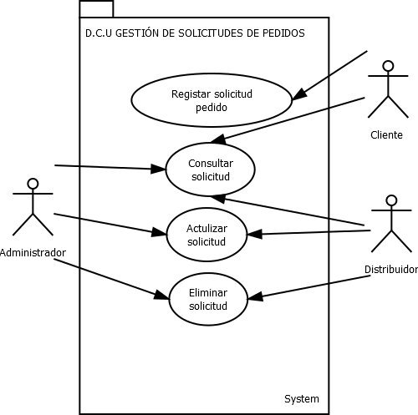

|  |  |  |
| --- | --- | --- |
| **DCU13** | Gestión Producto | |
| **VERSION** | 1.0 | |
| **FECHA** | 1 Agosto 2023 | |
| **ACTOR** | Administrador - Distibuidor | |
| **DESCRIPCION** | Representación de los permisos que cada actor tendrá en el módulo de productos frente al manejo de la información del mismo. | |
| **PRECONDICIONES** | * El administrador del sistema y el administrador podrán ingresar al módulo siempre y cuando cuenten con un usuario y contraseña para verificar sus roles en el sistema. | |
| **SECUNCIA NORMAL** | **Paso** | **Acción** |
| 1 | El administrador y distribuidor solicitan el ingreso al sistema |
| 2 | El sistema solicita al usuario que digite su nombre de usuario y contraseña |
| 3 | El administrador y administrador digita su nombre de usuario y contraseña y da clic en el icono ingresar |
| 4 | El sistema verifica en la base de datos si ese nombre de usuario existe al igual que la contraseña ,si es verdadero, da el ingreso y lo lleva al menú principal del aplicativo de acuerdo a sus permisos. |
| 5 | El administrador y distribuidor seleccionan la opción gestión de solicitud de pedidos en el menú y/o icono |
| 6 | El sistema lo direcciona al pantallazo de la gestión de solicitud de pedidos |
| 6.1 | El sistema solicita al administrador y administrador seleccionar que acción desea ejecutar |
|  | 6.3 | Acción consultar |
|  | 6.3.1 | El administrador y distribuidor dan clic en el icono consultar |
|  | 6.3.2 | El sistema le da a mostrar las solicitudes de los pedidos |
|  | 6.3.3 | El administrador y administrador revisan las solicitudes dando clic en ellas obteniendo la información |
|  | 6.3.4 | El sistema busca en la base de datos la información de la solicitud y si existe, muestra en pantalla toda la información almacenada de dicha solicitud. |
|  | 7 | Acción Actualizar |
|  | 7.1 | El administrado y distribuidor deben consultar primero la solicitud que desea actualizar |
|  | 7.1.2 | El sistema muestra en pantalla la información de la solicitud consultada |

|  |  |  |  |
| --- | --- | --- | --- |
|  | 7.1.3 | El administrador y distribuidor seleccionan que dato desea actualizar del pedido y registra el nuevo dato | |
|  | 6.4.4 | Una vez modificados los datos el administrador y distribuidor da clic en el icono actualizar | |
|  | 6.4.5 | El sistema registra la nueva información en la base de datos y arroja un mensaje informando que los datos han sido actualizados satisfactoriamente | |
|  | 6.5 | Acción Eliminar o cambiar de estado del producto | |
|  | 6.5.1 | El administrador y distribuidor debe consultar la solictud que desea eliminar de la base de datos o cambiar su estado en la base de datos | |
|  | 6.5.2 | El sistema muestra en pantalla la información de las solicitud | |
|  | 6.5.3 | El administrador y distribuidor da clic en el icono eliminar | |
|  | 6.5.4 | El sistema pregunta través de un mensaje si está seguro que desea eliminar la información de dicho producto | |
|  | 6.5.5 | El administrador da clic en el icono si para confirmar que si desea borrar de la base de datos la información del producto. Si no está seguro da clic en la opción NO y cancela la acción. | |
|  | 6.5.6 | El sistema muestra un mensaje al administrador y distribuidor que la información del producto fue eliminada de la base de datos. | |
|  | 6.6 | Volver al menú principal | |
|  | 6.6.1 | El administrador y distribuidor dan clic en el icono menú principal | |
|  | 6.6.2 | Al administrador y distribuidor lo lleva al menú principal | |
| EXCEPCIONES | Paso | Acción | |
|  |  |  |
|  |  |  |
|  |  |  |
|  |  |  |